PHÒNG GDĐT ……..  TRƯỜNG PTDTBT TH&THC….. | ĐỀ KIỂM TRA CUỐI HỌC KỲ I  NĂM HỌC 2024 - 2025  MÔN: TIẾNG ANH - KHỐI 3  Thời gian: 40 phút (không kể thời gian giao đề)
A. LISTENING: (4.0 điểm)
I. Nghe và nối vào bức tranh mà bạn nghe được. (1.0 điểm)
Example: You hear 0. “…..” The answer is C.
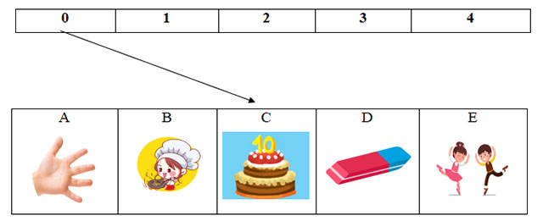
II. Nghe và đánh số thứ tự vào bức tranh mà bạn nghe được. (1.0 điểm)
Example: You hear 0. “…..” The answer is pencil.
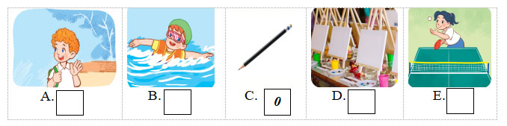
III. Nghe và đánh dấu (✓) vào bức tranh mà bạn nghe được. (1.0 điểm)
Example: You hear 0. “…..” The answer is ear
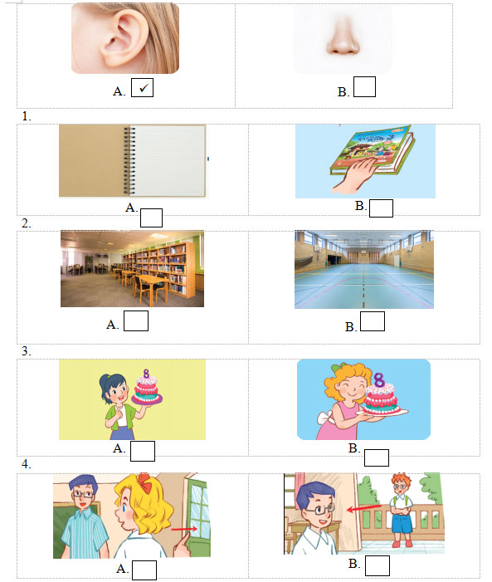
IV. Nghe và khoanh tròn đáp án đúng. (1.0 điểm)
Example: You hear 0. “…..” The answer is A
0. Touch your _____________!
A. ears | B. hair | C. hand
1. The ruler is ___________.
A. black | B. brown | C. yellow
2. Minh plays ___________ at break time.
A. volleyball | B. football | C. basketball
3. Linh is ___________ years old.
A. seven | B. nine | C. ten
4. Let’s go to the ___________.
A. gym | B. music room | C. computer room
B. READING: (2.0 điểm)
I. Đọc và đánh dấu ✔vào câu đúng hoặc ✘vào câu sai. (1.0 điểm)
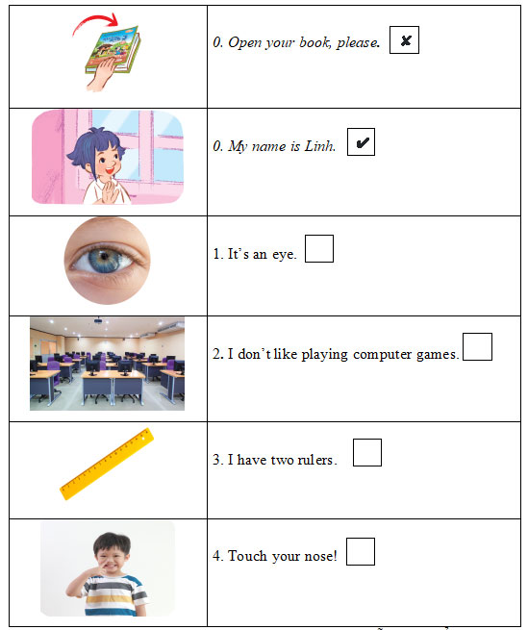
II. Đọc và hoàn thành đoạn văn sau với những từ đã cho sẵn.(1.0 điểm)
art | classroom | go |  | school | our
Hi. My name’s Mary. Welcome to our (0) school! This is my (1) _________. Here is the (2) _____________ room. Now, let’s (3) ____________ to the music room. We like (4) ____________ school very much.
C. WRITING: (2.0 điểm)
I. Nhìn vào bức tranh và viết từ còn thiếu vào chỗ trống. (1.0 điểm)
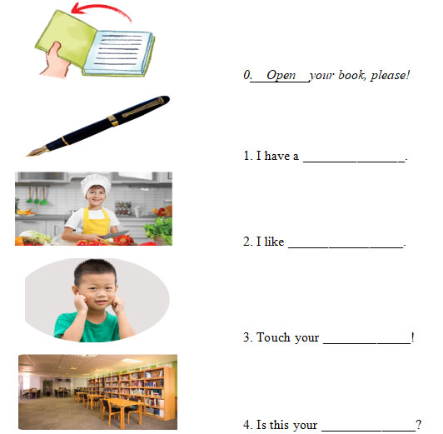
II. Sắp xếp các từ đã cho thành câu hoàn chỉnh. (1.0 điểm)
Example: 0. do/ break/ What/ you/ do/ time?/ at/
What do you do at break time?
1. I / in? / May/ come/
…………………………………………………………………………………….
2. have/ book? / Do/ a/ you/ …………………………………………………………………………………….
3. go / Let’s/ gym./ to/ the/ …………………………………………………………………………………….
4. cooking/ like/ painting. / I/ and …………………………………………………………………………………….
D. SPEAKING: (2.0 điểm)
Chọn nội dung phù hợp với tình hình thực tế và đối tượng học sinh của đơn vị trường để tổ chức phần thi nói.
GỢI Ý:
Phần 1: Trả lời các câu hỏi về thông tin cá nhân. (1 điểm)
+ What is your name?
+ How are you?
+ How old are you?
+ What’s your hobby?
Phần 2: Xem tranh và hỏi đáp liên quan tới các chủ đề đã học. (1.0 điểm)
+ Making suggestions.
+ Giving instructions.
+ Asking about colours.
+ Asking about school things.

Đáp án đề kiểm tra học kì 1 môn Tiếng Anh 3
A. LISTENING: (4.0 điểm)
I. Mỗi câu đúng 0.25 điểm:
1. A 2. E 3. D 4. B
II. Mỗi câu đúng 0.25 điểm:
A. 3 B. 4 D. 1 E. 2
III. Mỗi câu đúng 0.25 điểm:
1. A 2. B. 3. B 4. A
IV. Mỗi câu đúng 0,25 điểm:
1. B 2. C 3. B 4. A
B. READING: (2.0 điểm)
I. Mỗi câu đúng 0.25 điểm:
1. ✓ 2. X 3. X 4. ✓
II. Mỗi câu đúng 0.25 điểm:
1. classroom 2. art 3. go 4. our
C. WRITING: (2 điểm)
I. Mỗi câu đúng 0.25 điểm:
1. book 2. cooking 3. ears 4. library
II. Mỗi câu đúng 0.25 điểm:
1. May I come in?
2. Do you have a book?
3. Let’s go to the gym.
4. I like cooking and painting.
D. SPEAKING: (2.0 điểm)
I. Phần 1: (1.0 điểm)
+ What is your name? (0.25 điểm)
+ How are you? (0.25 điểm)
+ How old are you? (0.25 điểm)
+ What’s your hobby? (0.25 điểm)
II. Phần 2: (1.0 điểm)
+ Making suggestions. (0.25 điểm)
+ Giving instructions. (0.25 điểm)
+ Asking about colours. (0.25 điểm)
+ Asking about school things. (0.25 điểm)

Ma trận đề kiểm tra học kì 1 môn Tiếng Anh 3
PARTS | TASK TYPES/ CONTENTS | LEVELS/ QUESTIONS/ MARKS/ RATE (%) |  |  | TOTAL
PARTS | TASK TYPES/ CONTENTS | M1 | M2 | M3 | TOTAL
LISTENING  (4.0 pts) | Listen and match. | 2  0.5  5% | 1  0.25  2.5% | 1  0.25  2.5% | 4  1.0  10%
LISTENING  (4.0 pts) | Listen and number. | 2  0.5  5% | 2  0.5  5% |  | 4  1.0  10%
LISTENING  (4.0 pts) | Listen and tick (✓). | 2  0.5  5% | 1  0.25  2.5% | 1  0.25  2.5% | 4  1.0  10%
LISTENING  (4.0 pts) | Listen and circle A, B, or C. | 2  0.5  5% | 2  0.5  5% |  | 4  1.0  10%
 |  | 8  2.0  20% | 6  1.5  15% | 2  0.5  5% | 16  4.0  40%
READING  (2.0 pts) | Look, read and put a tick ✔ or cross ✘. | 2  0.5  5% | 1  0.25  2.5% | 1  0.25  2.5% | 4  1.0  10%
READING  (2.0 pts) | Read and complete. | 2  0.5  5% | 1  0.25  2.5% | 1  0.25  2.5% | 4  5%  10%
 |  | 4  1.0  10% | 2  0.5  5% | 2  0.5%  5% | 8  2.0  20%
WRITING  (2.0 pts) | Look the picture and write correct words. |  | 2  0.5  5% | 2  0.5  5% | 4  1.0  10%
WRITING  (2.0 pts) | Order the words to make sentences. |  | 2  0.5  5% | 2  0.5  5% | 4  1.0  10%
 |  |  | 4  1.0  10% | 4  1.0  10% | 8  2.0  20%
SPEAKING  (2.0 pts) | Talk about personal information. | 2  0.5  5% | 1  0.25  2.5% |  | 3  0.75  7.5%
SPEAKING  (2.0 pts) | Ask and answer questions about topics. | 2  0.5  5% | 1  0.25  2.5% | 2  0.5  5% | 5  1.25  12.5%
 |  | 4  1.0  10% | 2  0.5  5% | 2  0.5  5% | 8  2.0  20%
TOTAL |  | 16  4.0  40% | 14  3.5  35% | 10  2.5  25% | 40  10  100%

